|  |  |
| --- | --- |
|  | PLEIN SUD  l'agence immo  2 place Doussot - 46200 SOUILLAC  www.pleinsudimmo.fr  contact@pleinsudimmo.fr - 06 24 22 26 21 |

**Mesdames CARRON et THOMAS**

Souillac, le 16 août 2023

**Mesdames,**

Afin de vous informer sur le suivi de nos interventions, conformément au termes du mandat de vente que vous nous avez aimablement conféré, nous avons l’avantage de vous confirmer avoir géolocalisé votre bien à :

Mr et Mme LEFEVRE BRIGITTE 067177....

- Une visite sera organisée rapidement. (Si ces clients vous contactaient directement, merci de nous en informer.)

Restant à votre disposition, nous vous prions de croire, Madame, Monsieur, en l’assurance de nos sentiments les meilleurs.

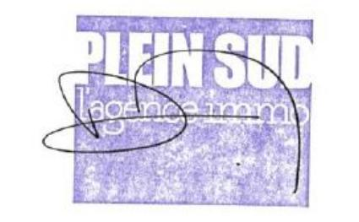

Thierry Deviers